ՀՀ ԳԻՏՈՒԹՅՈՒՆՆԵՐԻ ԱԶԳԱՅԻՆ ԱԿԱԴԵՄԻԱ
ԻՆՖՈՐՄԱՏԻԿԱՅԻ ԵՎ ԱՎՏՈՄԱՏԱՑՄԱՆ ՊՐՈԲԼԵՄՆԵՐԻ ԻՆՍՏԻՏՈՒՏ

Անդրեասյան Լիանա Կարլենի

ՊԱՏԿԵՐՆԵՐԻ ՎԵՐԼՈՒԾՈՒԹՅԱՆ, ՈՐԱԿԻ ԳՆԱՀԱՏՄԱՆ ԵՎ ԼԱՎԱՐԿՄԱՆ ՄԵԹՈԴՆԵՐԻ ՄՇԱԿՈՒՄԸ ՌԱՅՍԻ ԲԱՇԽՄԱՆ ՄՈԴԵԼԱՎՈՐՄԱՆ ՄԻՋՈՑՈՎ

Ե․13.05 –“Մաթեմատիկական մոդելավորում, թվային մեթոդներ և ծրագրային համալիրներ” մասնագիտությամբ տեխնիկական գիտությունների թեկնածուի գիտական աստիճանի հայցման ատենախոսության

ՍԵՂՄԱԳԻՐ

ԵՐԵՎԱՆ - 2025

INSTITUTE FOR INFORMATICS AND AUTOMATION PROBLEMS NAS RA

Liana Karlen Andreasyan

DEVELOPMENT OF METHODS FOR IMAGE ANALYSIS, QUALITY ASSESSMENT AND OPTIMIZATION USING RICE DISTRIBUTION MODELING

E.13.05 – Dissertation for the degree of Candidate of Technical Sciences in the specialty “Mathematical Modeling, Numerical Methods and Software Complexes”

ABSTRACT

YERAVAN – 2025
Ատենախոսության թեման հաստատվել է ՀՀ ԳԱԱ Ինֆորմատիկայի և
ավտոմատացման պրոբլեմների ինստիտուտում
Գիտական ղեկավար՝ տ․գ․դ, պրոֆեսոր Դ․ Գ․ Ասատրյան
Պաշտոնական ընդիմախոսներ՝ գիտ. դոկտոր
գիտ. թեկնածու
Առաջատար կազմակերպություն՝
Պաշտպանությունը կայանալու է 202? թ. -ին, ժամը ??:00 -ին
ՀՀ ԳԱԱ Ինֆորմատիկայի և ավտոմատացման պրոբլեմների
ինստիտուտում գործող 037 «Ինֆորմատիկա» մասնագիտական խորհրդի
նիստում: Հասցեն 0014, ք. Երևան, փ․ Պ. Սևակի 1:
Ատենախոսությանը կարելի է ծանոթանալ ՀՀ ԳԱԱ ԻԱՊԻ գրադարանում:
Սեղմագիրն առաքված է 202? թ.-ին:
Մասնագիտական խորհրդի գիտական քարտուղար,
ֆիզ. մաթ. գիտ. դոկտոր՝ Մ. Ե. Հարությունյան
Тема диссертации утверждена в Институте проблем информатики и
автоматизации НАН РА.
Научный руководитеь: д․ т․ н․, профессор Д. Г. Асатрян
Официальные оппоненты: наук
кандидат наук
Ведущая организация
Защита состоится 202? г. в ??14:00 часов на заседании
специализированного совета 037 «Информатика» действующего в институте
проблем информатики и автоматизации НАН РА по адресу 0014, г. Ереван,
ул. П. Севака 1.
С диссертации можно ознакомиться в библиотеке ИПИА НАН РА.
Автореферат разослан 202?г.
Ученый секретарь специализированного совета,
доктор физ.-мат. наук М. Е. Арутюнян

ԱՇԽԱՏԱՆՔԻ ԸՆԴՀԱՆՈՒՐ ԲՆՈՒԹԱԳԻՐԸ
Աշխատանքի արդիականությունը։ Պատկերների թվային մշակման տեխնոլոգիայում կարևոր խնդիրներից է պատկերների որակի գնահատման ու լավարկման մեթոդների մշակումը։ Պատկերների որակի գնահատումը կիրառվում է բազմաթիվ ոլորտներում՝ պատկերների դասակարգման, վերականգնման, նախատիպերի ճանաչման խնդիրներում։ Ներկայումս պատկերի որակի արդյունավետ գնահատման մեթոդների մշակման խնդիրը ակտիվ ուսումնասիրվող և կիրառելի խնդիրներից է։
Չնայած պատկերների թվային մշակման տեխնոլոգիաների զարգացման մեծ առաջընթացին, ոլորտում դեռևս կան չլուծված խնդիրներ։ Պատկերների որակը հաճախ գնահատվում է՝ հաշվի առնելով մարդու տեսողական համակարգը (HVS - Human Visual System), որը կարող է չներառել մի շարք գործոններ, ինչպիսիք են` բովանդակության, զգացմունքների կամ ուշադրությանհետ կապված գործոնները։ Մարդկային սուբյեկտիվ չափումների (MOS - Mean Opinion Score) առումով, նման տվյալներհավաքելու գործընթացը թանկ է ու ժամանակատար։ Պատկերի որակի վրա կարող են ազդել ինչպես էկրանը, լուսավորության աստիճանը, այնպես էլ հոգնածությունը, բացի այդ տարբեր փորձարկվողների ընկալումը միևնույն պատկերի նկատմամբ կարող է խիստ տարբեր լինել։ Բացի այդ հետազոտման համար անհրաժեշտ աղավաղված պատկերներ պարունակող հասանելի հավաքածուները սակավաքանակ են։ Իրական միջավայրում պատկերներն ունեն միաժամանակ մի քանի աղավաղումներ` աղմուկ և շարժման հետևանքով առաջացած մշուշ։ Այդ իսկ պատճառով անհրաժեշտություն է ծագում վերլուծել ու գնահատել տարբեր աղավաղումների համակցված ազդեցությունը, որը ևս խնդրահարույց է, քանի որ դեռևս չկան մշակված համապարփակ մեթոդներ` բոլոր հնարավոր աղավաղումները բարձր ճշտությամբ գնահատելու համար։
Սույն աշխատանքը վերաբերում է մաթեմատիկական մեթոդներով պատկերների մշակման խնդիրներին, որոնցում կիրառվում են Ռայսի բաշխման վրա հիմնված մոդելներ: Աշխատանքն արդիական է, այնտեղ ներկայացված են պատկերների վերլուծման նոր մոտեցումներ և մեթոդներ՝ Ռայսի բաշխման օրենքի կիրառմամբ:
Աշխատանքի նպատակը։ Ատենախոսության նպատակն է Ռայսի բաշխման մոդելավորման կիրառմամբ պատկերների վերլուծության, որակի գնահատման և լավարկման մեթոդների հետազոտումը և մշակումը։ Այդ նպատակին հասնելու համար առաջադրված և լուծված խնդիրներն են․
- ՈՒսումնասիրել Ռայսի բաշխման պարամետրերի գնահատման տարբեր մեթոդների ճշտությունը՝ կախված բաշխման սկզբնական պարամետրերի արժեքներից՝ իրական առկա տվյալների կամ մաթեմատիկական մոդելավորման արդյունքում ստացված ստուգանմուշի հիման վրա:
- Մշակել արդյունավետ մեթոդներ՝ Ռայսի բաշխման պարամետրերը գնահատելու համար մինչև պարզ էմպիրիկ բանաձևերի ստացումը։
- Դիտարկել բարձր և ցածր ազդանշան-աղմուկ հարաբերակցության դեպքերը` հաշվի առնելով այն հանգամանքը, որ բարձր ազդանշան-աղմուկ հարաբերակցության դեպքում Ռայսի բաշխումը մոտենում է նորմալ բաշխմանը, իսկ ցածրի դեպքում՝ Ռելեյի բաշխմանը։
- Մշակել պատկերի որակի գնահատման և լավարկման մեթոդներ՝ Ռայսի բաշխման պարամետրերի տարանջատման միջոցով: Ստուգել արդյունքները տարբեր չափանի ստուգանմուշների համար։
- Կատարել Վեյբուլի և Ռայսի բաշխումների մոդելավորում՝ պարամետրերի գնահատման հնարավորությամբ։
- Իրականացնել սկզբնանմուշի փորձնական պատկերի և աղավաղված նմուշների նմանության հաշվարկ։
Կատարել արդյունքների համեմատում և վերլուծություն երկու բաշխման մոդելների համար։
- Համեմատել ստացված նմանության չափերը համապատասխան MOS գնահատականների հետ, իրականացնել տարբերությունների վերլուծություն և համապատասխան առաջարկությունների մշակում։
Գիտական նորույթը։ Աշխատանքում ստացվել են հետևյալ գիտական նորույթները.
- Մշակվել են Ռայսի բաշխման պարամետրերի գնահատման համար էմպիրիկ բանաձևեր, որոնք ճշտությամբ մրցունակ են Ռայսի բաշխման պարամետրերի գնահատման հայտնի ալգորիթմներից ։
- Իրականացվել է Ռայսի բաշխման պարամետրերի գնահատման մեթոդների սխալանքի համեմատական վերլուծություն և առաջարկվել բաշխման ձևի պարամետրի գնահատման ընթացակարգ՝ փոքր ազդանշան-աղմուկ հարաբերակցությունների համար։
- Ցույց է տրվել, որ տարբեր խնդիրներում օգտագործվող կառուցվածքային նմանության չափանիշը կիրառելի է նաև Ռայսի գրադիենտային դաշտի մոդելի դեպքում։
- Ցույց է տրվել, որ Վեյբուլի և Ռայսի բաշխման մոդելների միջոցով ստացված մոդելավորման արդյունքներն ըստ միջին քառակուսային և կառուցվածքային նմանության չափանիշների, ինչպես նաև միջին կարծիքի գնահատման (MOS) ցուցանիշների աղավաղումների տեսակները լիովին համապատասխանում են, մինչդեռ որոշ տեսակների համար Ռայսի բաշխման մոդելը ցույց է տալիս ավելի լավ արդյունքներ։
- Մշակվել է աղավաղված պատկերների տեղային հատվածների Ռայսի բաշխմամբ վերականգնման լավարկված մեթոդը։
Պաշտպանությանը ներկայացվող դրույթները։ Գրականության վերլուծությունը հնարավորություն է տվել առաջադրել չլուծված կամ լուծման լավարկման կարիք ունեցող հետևյալ խնդիրները.
- Ռայսի բաշխման պարամետրերի վիճակագրական գնահատման առավել կիրառվող մեթոդների դասակարգման արդյունքները՝ ըստ դրանց սխալանքների աղբյուրների և մեծության:
- Ռայսի բաշխման պարամետրերի էմպիրիկ գնահատման մեթոդաբանությունը և համապատասխան բանաձևերը:
- Ռայսի և Վեյբուլի բաշխումների կիրառմամբ աղավաղված պատկերների նմանության գնահատման ճշտության համեմատական վերլուծության արդյունքները:
- Գրականության մեջ հայտնի Ռայսի մոդելով աղավաղված պատկերների որակի լոկալ վերականգնման կատարելագործված գործընթացը:
Աշխատանքի կիրառական նշանակությունը։ Աշխատանքում մշակված մեթոդներն ապահովում են պատկերների որակի արդյունավետ վերլուծություն, որակի գնահատում և լավարկում։ Դրանք գործնական կիրառություն կարող են գտնել ռադիոէլեկտրատեխնիկայում, ազդանշանների մշակման, մագնիսա-ռեզոնանսային տոմոգրաֆիայի վերլուծության և մշակման համակարգերում, քամու հոսքերի մոդելավորման համար, հիվանդությունների բժշկական ախտորոշումը ԷԿԳ-ի միջոցով բարելավելու, ինչպես նաև ուլտրաձայնային բժշկական պատկերների մշակման համար և այլ բնագավառներում:
Աշխատանքի վերաբերյալ զեկույցները։
- ՀԱՊՀ ՔՀևՑ ամբիոնի գիտամեթոդական սեմինաներում (2024-2025թթ., ք. Երևան, Հայաստան) ։
- ԻԱՊԻ ընդհանուր սեմինարում 2025թ դեկտեմբերին;
- “Համակարգչային գիտություն և տեղեկատվական տեխնոլոգիաներ” 15-րդ միջազգային կոնֆերանսում, (CSIT, 2025թ., ք. Երևան, Հայաստան)։
Հրապարակումները։ Ատենախոսության արդյունքները հրապարակվել են 5 գիտական ​​հոդվածներում, որոնք ներկայացված են սեղմագրի վերջում:
Աշխատանքի կառուցվածքն ու ծավալը։ Ատենախոսությունը բաղկացած է ներածությունից, երեք գլուխներից, եզրակացությունից, 93 անուն օգտագործված գրականության ցանկից, ընդհանուր ծավալն է 105 էջ` ներառյալ 23 նկար և 15 աղյուսակ։

ԱՇԽԱՏԱՆՔԻ ԲՈՎԱՆԴԱԿՈՒԹՅՈՒՆԸ
Ներածություն։ Աշխատանքի ներածության բաժնում կատարված է գիտական գրականության հանգամանալի վերլուծություն, հիմնավորված է ատենախոսության թեմայի արդիականությունը, գիտական ու կիրառական նշանակությունը, համառոտ նկարագրված է թեմայի բուն էությունը, ձևակերպված են աշխատանքի նպատակներն ու հետազոտության հիմնական խնդիրները:
Գլուխ առաջին։ Առաջին գլխում նկարագրված են պատկերի որակի գնահատման հիմնական չափանիշները։ Իրականացված է վերջին տարիներին գիտական գրականության հրապարակումների հետազոտում` կապված պատկերների որակի և դրա լավարկման խնդիրների հետ։ Դիտարկված են Ռայսի բաշխման կիրառությունները, ընդհանուր հատկությունները և պարամետրերի գնահատման հիմնական մեթոդները։
Ռայսի բաշխման խտության ֆունկցիան է․
$P\left(x|ν,σ^{2}\right)=f\left(x|ν,σ\right)=\frac{x}{σ^{2}}exp\left(\frac{-\left(x^{2}+ν^{2}\right)}{2σ^{2}}\right)I_{0}\left(\frac{xν}{σ^{2}}\right)$, (1)
որտեղ $I_{0}\left(z\right)$առաջին տեսակի 0-յական կարգի Բեսսելի փոփոխված ֆունկցիան է։
Ռայսի բաշխման առաջին չորս սկզբնական մոմենտներն են.
$μ_{1}=σ\sqrt{\frac{π}{2}}L_{1/2}\left(-ν^{2}/2σ^{2}\right)$, (2)
$μ_{2}=2σ^{2}+ν^{2}$, (3)
$μ_{3}=σ^{3}\sqrt{\frac{π}{2}}L_{3/2}\left(-ν^{2}/2σ^{2}\right),$ (4)
$μ_{4}=8σ^{4}+8σ^{2}ν^{2}+ν^{4}$, (5)
որտեղ
$L_{1/2}\left(x\right)=e^{x/2}\left[\left(1-x\right)I_{0}\left(-x/2\right)-xI_{1}\left(-x/2\right)\right]$ (6)
${ L}_{1/2}$,$L_{3/2}$Լագիերի բազմանդամներ են:
Գիտական գրականության հետազոտությունների հիման վրա հիմնավորված է պատկերների վերլուծության, որակի գնահատման նոր մոտեցումների և ալգորիթմների լավարկման անհրաժեշտությունը։
Գլուխ երկրորդ։ Երկրորդ գլուխը նվիրված է Ռայսի բաշխման պարամետրերի գնահատման մեթոդներին։ Ներկայացված են պատկերների որակի և նմանության գնահատման մեթոդները, առաջարկված է Ռայսի բաշխման պարամետրերի գնահատման նոր, արդյունավետ էմպիրիկ մեթոդը, կատարված է Ռայսի բաշխման պարամետրերի գնահատման մեթոդների սխալանքի համեմատական վերլուծություն, ներկայացված է ցածր ազդանշան-աղմուկ հարաբերակցության դեպքում Ռայսի բաշխման ձևի պարամետրը գնահատելու ընթացակարգը։
Ենթագլուխ 2.1-ում առաջարկված է Ռայսի բաշխման պարամետրերի գնահատման էմպիրիկ բանաձևերի մեթոդը, որը բաղկացած է երկու փուլից՝ նախ գնահատվում են բաշխման ընդհանրացրած՝ ձևի Κ և մասշտաբի Ω պարամետրերը, որոնք Ռայսի բաշխման սկզբնական $ν$ ν և σ պարամետրերի հետ կապված բնութագրիչներ են, այնուհետև ըստ ստացված արժեքների՝ հաշվարկվում են ν և σ պարամետրերը։ Էմպիրիկ գնահատման բանաձևերը ստացվել են թվային մոդելավորմամբ, ինչպես նաև գնահատվել է դրանց ճշտությունը։
Ըստ առաջարկված մեթոդի՝ ձևի և մասշտաբի պարամետրերի արժեքների հիման վրա կարող ենք ստանալ Ռայսի բաշխման սկզբնական պարամետրերի գնահատականն ըստ հետևյալ բանաձևերի.
$ν=\sqrt{\frac{KΩ}{K+1}}$, (7)
$σ=\sqrt{\frac{Ω}{2(K+1)}}$: (8)
Նշենք, որ ազդանշանների մշակման տեսական և տեխնիկական ոլորտում կարևոր բնութագիր է ազդանշան/աղմուկ հարաբերությունը (այսուհետ` SNR), որը որոշվում է $ξ=ν/σ$ արտահայտությամբ։ Հայտնի է, որ երբ $ξ→∞$, ν և σ պարամետրերով Ռայսի բաշխումը ձգտում է նորմալ բաշխման։ Ըստ որում $ξ≥3$ դեպքում նորմալ բաշխմամբ մոտարկումը բավականին ընդունելի է, որը նշանակում է այդ պայմանի դեպքում ունենք $Κ≥4.5$, որտեղից կարելի է եզրակացնել, որ Ռայսի պարամետրերի գնահատումը կարող է կատարվել ավանդական վիճակագրական մեթոդներով։
Նշանակենք ստուգանմուշի սկզբնական մոմենտները $m_{j}$-ով, որտեղ $j=1,2,3 ,$բաշխման վարիացիայի գործակիցը $γ=\frac{\sqrt{{μ_{2}-μ}_{1}^{2}}}{μ_{1 }}$։ SNR-ի մեծ արժեքների դեպքում կստանանք $γ=1/ξ$: Առաջին և երկրորդ սկզբնական մոմենտների (2) -(3) բանաձևերից ստանում ենք $γ$ գործակցի քառակուսու համար հետևյալ արտահայտությունը.
$γ^{2}=\frac{2σ^{2}+ν^{2}}{σ^{2}(π/2)L_{1/2}^{2}(-ν^{2}/2σ^{2})}-1$: (9)
Բանաձևում կատարելով ձևափոխում $σ^{2}=\frac{ν^{2}}{2K}$-ով, ստանում ենք.
$γ^{2}=\frac{K+ν^{2}}{\frac{ν^{2}}{2K}(π/2)L_{1/2}^{2}(-K)}-1= \frac{4K \left(\frac{ν^{2}}{K}+ν^{2}\right)}{ν^{2}π L_{\frac{1}{2}}^{2}\left(-K\right)}-1:$ (10)
Կրճատումներ կատարելուց հետո ստանում ենք հետևյալ հավասարումը.
$γ^{2}=\frac{4(1+K)}{πL_{1/2}^{2}(-K)}-1$ , (11)
որը $K$ պարամետրից կախված հավասարում է և չի տալիս ռացիոնալ լուծում։ Նշենք, որ $γ$ գործակիցը մոնոտոն կերպով նվազում է $K$ պարամետրի աճման հետ մեկտեղ, իսկ առավելագույն արժեքին հասնում է $K=0$ դեպքում`$\sqrt{\frac{4-π}{π}}≈0.522723$։ Սակայն ելնելով մոմենտների մեթոդի տրամաբանությունից, պետք է լուծել հակառակ խնդիրը, այն է` ըստ հայտնի $γ$ գործակցի նմուշային արժեքի գնահատել $K$ տեսքի պարամետրի անհայտ արժեքը։ $Ω$ մասշտաբի պարամետրը հեշտությամբ գնահատվում է $m_{2}$ նմուշային արժեքի հիման վրա ըստ (3) բանաձևի:
Խնդիրը լուծելու համար կատարվել է մոդելավորում ըստ (11) բանաձևի$0≤K≤4.995$ միջակայքի համար, բավականին փոքր քայլով (0.005) և $N=1000$ դեպքում, արդյունքում ստացվել են $\left(K_{i},γ_{i}\right)$ զույգերի արժեքներ $i=1,2,…,N$ համար։
Այնուհետև ըստ $\left(K_{i},γ_{i}\right), \left(i=1,2,…,N\right)$ զույգերի մոդելավորման արդյունքների, մոտարկվել են հետևյալ տիպի բազմանդամները.
$y=a_{0}+a_{1}x+a_{2}x^{2}+…+a_{M}x^{M}$: (12)
Թվային փորձարկումները ցույց են տվել, որ լայն միջակայքում սկզբնական տվյալներին ցանկացած ընդունելի մոտիկություն ունեցող բազմանդամ ստանալու համար անհրաժեշտ կլինի օգտագործել M-րդ կարգի բազմանդամի բավականին բարձր արժեքներ, ինչն անցանկալի է, քանի որ դա կդժվարացնի բանաձևի օգտագործումը գործնական հաշվարկներում: Հետևաբար, որոշվեց $0≤K≤4.995$ միջակայքը բաժանել չորս ենթամիջակայքերի և սահմանափակվել $M=3$ արժեքով բոլոր ենթամիջակայքերի համար (նկ.1): Հնարավորինս ընդունելի մոտարկում ստանալու համար փորձերն անցկացվեցին չորս տիպի՝ $\left(K,γ\right)$, $\left(K^{2},γ\right)$, $\left(K,γ^{2}\right)$, $\left(K^{2},γ^{2}\right)$ զույգերի համար։ Լավագույն արդյունքը ստացվեց $\left(K^{2},γ\right)$ տիպի փոփոխականի համար, ուստի մոտարկման համար ընտրվեց հետևյալ բազմանդամը.
$K^{2}=a_{0}+a_{1}γ+a_{2}γ^{2}+a_{3}γ^{3}$ , (13)
որի հիման վրա հաշվարկվել են էմպիրիկ բանաձևերը (EFs – Empirical Formulas)։
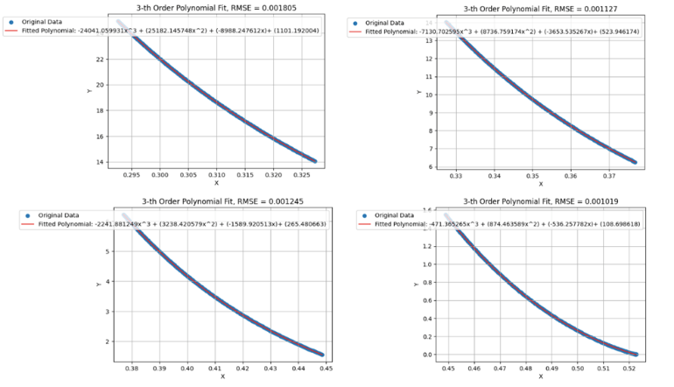
Նկ.1 Երրորդ կարգի բազմանդամով մոտարկումը չորս ենթամիջակայքերի համար
Աղյուսակ 1. EF գործակիցներն ու RMSE արժեքները
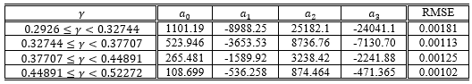
Աղյուսակ 1-ում ներկայացված են հաշվարկների համար ընտրված ենթամիջակայքերը, գտնված բազմանդամների համապատասխան գործակիցները և RMSE մնացորդային ստանդարտ շեղման հաշվարկված արժեքները, առաջարկված EFs-ի RMSE միջին քառակուսային սխալը հաշվարկված արժեքների նկատմամբ բավականին փոքր է։
Նշենք, որ գործնական հաշվարկներում վարիացիայի գործակիցը կարող է ընդունել 0.52272-ից մեծ կամ 0.2926-ից փոքր արժեքներ։ Առաջին դեպքը ցույց է տալիս, որ վերլուծված նմուշը բաշխված չէ Ռայսի օրենքով, հետևաբար պետք է օգտագործվի այլ մաթեմատիկական մոդել։ Երկրորդ դեպքը համապատասխանում է վերևում քննարկված $K$ մեծ արժեքների դեպքին։ Հետաքրքիր է գնահատել EFs-ի միջոցով ստացված գնահատականների ճշտությունը՝ դրանք համեմատելով ML մեթոդի (MLM-Maximum Likelihood Method) հետ, ստեղծելով Ռայսի բաշխմամբ նմուշներ՝ տարբեր պարամետրերի արժեքներով և նմուշի չափսերով: ML մեթոդի միջոցով պարամետրերի գնահատման թվային հաշվարկներ կատարելու համար ստեղծվել է գրականության մեջ շրջանառվող, բավականին պարզ տեսքի, սակայն ոչ-գծային հավասարումների վրա հիմնված ծրագիր, որը իրագործում է հավասարումների թվային լուծումը.
$ν=\frac{1}{N}\sum_{i=1}^{N}{x_{i}∙\tilde{I}\left(\frac{2x_{i}ν}{m_{2}-ν^{2}}\right)}$, (14)
$σ^{2}=\frac{1}{2}\left(m_{2}-ν^{2}\right)$, (15)
որտեղ $\tilde{I}\left(z\right)=I_{1}(z)/I_{0}(z)$։
Նախ (14) հավասարումը լուծվում է ν պարամետրի նկատմամբ պարզագույն իտերացիաների մեթոդով $ε≥0$ հարաբերական մոտավոր սխալի բավականաչափ փոքր արժեքով, այնուհետև σ$σ$ պարամետրը գնահատվում է (15) բանաձևի միջոցով։ Մոդելավորումն իրականացվել է տարբեր պարամետրերի և բաշխման արժեքների համար Ռայսի բաշխում ստեղծելու միջոցով: Նմուշի չափերը ընտրվել են այնքան մեծ, որ նվազագույնի հասցվի նմուշի բնութագրերի անխուսափելի պատահական տատանումների ազդեցությունը եզրակացությունների վավերականության վրա: Պարամետրերի գնահատման ճշտությունը տարբեր մեթոդներով համեմատելու համար յուրաքանչյուր դեպքում 100 նմուշի համար հաշվարկվել են ($\hat{ν}$, $\hat{σ}$) միջին արժեքները և (s) միջին քառակուսային արժեքները: Հաշվարկների արդյունքները ներկայացված են աղյուսակ 2-ում, որը ցույց է տալիս վերոհիշյալ ML մեթոդով և մշակված EFs-ով ստացված գնահատականները:
Աղյուսակ 2-ից հստակ երևում է Ռայսի բաշխման նմուշների պարամետրերի արժեքների համար ML և EFs մեթոդներով ստացված գնահատականների մոտիկ լինելը։ Հավաստիության համար կատարվել է արժեքների հավասարության վերաբերյալ վիճակագրական վարկածների կիրառում։
Աղյուսակ 2. Պարամետրերի ML և EF մեթոդներով գնահատման արդյունքները
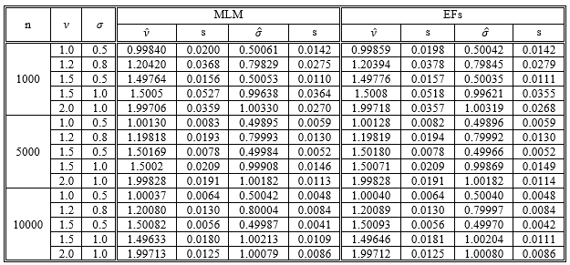

Տարբեր չափանի ստուգանմուշների համար իրականացված փորձարկումները ցույց են տվել, որ EFs-ով հաշվարկները մոտ հինգ անգամ ավելի արագ են կատարվում, քան ML մեթոդով։
Ենթագլուխ 2.2-ում ցույց է տրված, որ ν և σ տարբեր արժեքների դեպքում Ռայսի բաշխմամբ ստացված N չափանի ստուգանմուշի օգտագործմամբ պարամետրերի գնահատման մեթոդների սխալանքի համեմատական վերլուծության գործընթացում կարևորվում է ընտրված մեթոդների ու ML մեթոդի կիրառումից ստացված գնահատականների սխալանքի համեմատումը։
Աղյուսակ 3. Տարբեր մեթոդների ճշտության գնահատման արդյունքները
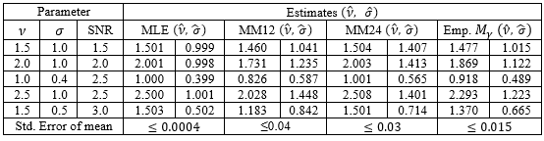
Առաջարկված է ցածր ազդանշան-աղմուկ հարաբերակցության դեպքում Ռայսի բաշխման ձևի պարամետրը գնահատելու ընթացակարգ: Ստացված է մոտավոր արտահայտություն ըստ (11)-ի K փոքր արժեքների համար՝ օգտագործելով միայն ձևափոխված Բեսսելի ֆունկցիայի այն անդամները, որոնք ունեն ոչ ավելի, քան երկու կարգ։ Այդ դեպքում ապացուցվել է, որ.
$L_{1/2}^{2}=1+K+\frac{K^{2}}{8}+Օ(K^{3})$ (16)
Տեղադրելով (16)-ը (11)-ում, նշանակելով $δ=\frac{4}{π(γ^{2}+1)}-1$$δ=\frac{4}{π(γ^{2}+1)}-1$ և կատարելով որոշակի ձևափոխություն, ստանում ենք հետևյալ քառակուսային հավասարումը K-ի նկատմամբ.
$$K=4δ+2\sqrt{4δ^{2}+2δ}$$
Ներկայացված է ընթացակարգի գերազանցող ճշտությունը՝ այլ մեթոդների հետ համեմատ: Ցույց է տրված ընթացակարգերի գործնական կիրառությունը, հիմնավորված է, որ [0.2926, 0.5227] միջակայքից դուրս վարիացիայի գործակցի արժեքների դեպքում անհրաժեշտ է կատարել հետևյալ գործառույթները` $γ$ > 0.5227 բավականաչափ ցածր ազդանաշան-աղմուկ հարաբերակցության դեպքում կիրառել այլ մաթեմատիկական մոդելներ, իսկ $γ<0.2926$ դեպքում` օգտագործել նորմալ բաշխման մոդելը:
Գլուխ երրրորդ։ Ատենախոսության երրորդ գլխում ներկայացված են պատկերների որակի և նմանության գնահատման մեթոդները, չափանիշերը և պատկերի կառուցվածքայնության աստիճանի գնահատման ընթացակարգը։ Առաջարկված է ստուգանմուշի հետ համեմատման մեթոդով պատկերի որակի գնահատման ընթացակարգը և կիրառությունները, ինչպես նաև Ռայսի աղմուկով աղավաղված պատկերների տեղային վերականգնման լավարկման ալգորիթմը։
Ենթագլուխ 3.1-ում ներկայացված են պատկերի որակի գնահատման լրիվ հղման չափանիշները, ինչպիսիք են MSE-ն (միջին քառակուսի սխալ), PSNR-ը (գագաթնակետային ազդանշան-աղմուկ հարաբերակցությունը), կառուցվածքային նմանության ինդեքսը (SSIM), կառուցվածքային նմանության չափանիշը (W²)։ Անհրաժեշտ է նշել մի կարևոր հանգամանք, որն էապես սահմանափակում է առաջին երեք չափանիշների կիրառումը պատկերների մշակման այն խնդիրներում, որտեղ համեմատվող պատկերների չափսերը տարբեր են:
Որպես երկու պատկերների կառուցվածքային նմանության չափանիշ օգտագործվել է W² չափանիշը, որի ավելի մեծ արժեքները համապատասխանում են պատկերների ավելի մեծ նմանությանը։
$W^{2}= \frac{\min\left(η_{1}η_{2}\right)min⁡(λ_{1}λ_{2})}{\max\left(η_{1}η_{2}\right)max⁡(λ_{1}λ_{2})}$, $0 ≤ W^{2} ≤1$։ (17)
որտեղ η և λ – բաշխման պարամետրներն են։
Հիմնավորված է, որ ըստ W² չափանիշի նմանությունը գնահատվում է տարբեր չափողականության պատկերների համար և ստացված գնահատականներն առավել համարժեք են մարդու տեսողական համակարգի կողմից ընկալման համար:
Աղյուսակ 4․ Մոտիկության չափման կախվածությունը պատահական աղմուկի ցրվածքից
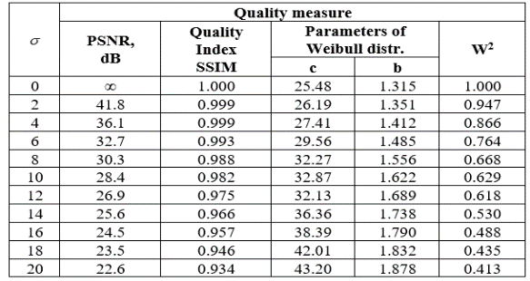
Ենթագլուխ 3.2-ում դիտարկված է ստուգանմուշի հետ համեմատման մեթոդով պատկերի որակի գնահատման խնդիրը Ռայսի բաշխման մաթեմատիկական մոդելի կիրառման հիման վրա: Հայտնի է, որ պատկերի գրադիենտային դաշտը համարժեքորեն նկարագրվում է Վեյբուլի բաշխմամբ, ինչը թույլ է տալիս արդյունավետորեն վերլուծել պատկերների հատկությունները, գնահատել դրանց նմանությունը, դասակարգել դրանք ըստ որակի և այլն: Փորձ է արվել լուծել նմանատիպ խնդիրներ օգտագործելով վերը նշված մոդելը՝ հենվելով, մասնավորապես, Ռայսի բաշխման լրացուցիչ հատկությունների վրա՝ կապված վերջինիս նորմալ մոտարկման հետ:
Ցույց է տրված, որ տարբեր խնդիրներում օգտագործվող կառուցվածքային նմանության չափանիշը կիրառելի է նաև Ռայսի մոդելի դեպքում: Մասնավորապես, փորձնականորեն ուսումնասիրվել են TID2013 տվյալների բազայի պատկերները։ Վեյբուլի և Ռայսի բաշխման մոդելների միջոցով ստացված մոդելավորման արդյունքները համեմատվել են՝ օգտագործելով միջին քառակուսային և կառուցվածքային նմանության չափանիշները, ինչպես նաև փորձագիտական ​​ կարծիքի միջին գնահատականի արժեքները (MOS): Ցույց է տրված, որ աղավաղումների տեսակների այս ցուցանիշները լիովին համընկնում են, մինչդեռ որոշ այլ տեսակների համար Ռայսի բաշխման մոդելը ցույց է տալիս ավելի լավ արդյունքներ: Մեթոդը ներառում է Վեյբուլի և Ռայսի բաշխումների մոդելավորումը, փորձարկվող պատկերների գրադիենտների մեծությունների հաշվարկը, ինչպես նաև այդ տվյալների հիման վրա երկու բաշխումների պարամետրերի գնահատումը։ Գրադիենտները հաշվարկվել են Sobel-ի օպերատորի կիրառմամբ։ Վեյբուլի բաշխման պարամետրերը գնահատվել են մոմենտների մեթոդով, իսկ Ռայսի բաշխման պարամետրերի գնահատման համար օգտագործվել է MLE-ն [1]։ Փորձարկումները կատարվել են TID2013 տվյալների բազայի պատկերների վրա։ Արդյունքների համեմատության համար կիրառվել են բացի MOS սուբյեկտիվ գնահատականներից նաև պատկերների նմանության չափանիշներ՝ PSNR (Peak signal-to-noise ratio) և W^{2​} [4]։
Վեյբուլի բաշխման խտության ֆունկցիան հետևյալն է.
$f\left(x, , \right)= \frac{}{}{\left(\frac{x}{}\right)}^{ -1}exp\left[-{\left(\frac{x}{}\right)}^{ }\right], x ≥0$,
որտեղ - ն ձևի, իսկ - ն մասշտաբի պարամետրերն են։
Ի տարբերություն Վեյբուլի բաշխման, գրականության մեջ Ռայսի բաշխման ձևի (shape) և մասշտաբի (scale) պարամետրերը սովորաբար սահմանվում են որպես ֆունկցիա $ν$ և $σ$ սկզբնական պարամետրերից` Shape parameter $K=\frac{ν^{2}}{2σ^{2}}$, իսկ Scale parameter $Ω=ν^{2}+2σ^{2}$: Այս արժեքներն ունենալով, կարող ենք ստանալ Ռայսի բաշխման սկզբնական պարամետրերի գնահատականներ՝ օգտագործելով (7) և (8) բանաձևերը:
Երկու պատկերների նմանությունը կարելի է գնահատել ըստ դրանց համապատասխան էմպիրիկ Վեյբուլի կամ Ռայսի բաշխումների, որոնք կառուցվում են պատկերների գրադիենտների մեծությունների բազմությունից։ Ստացված պատկերների նմանության գնահատականներն այնուհետև համեմատվել են MOS գնահատականների հետ՝ օգտագործելով Սփիրմանի գործակիցը (Spearman correlation coefficient)։ Այս չափը հաճախ հարմար է գնահատել տեսողական վերլուծությամբ՝ դասակարգելով դրանց բացարձակ արժեքներն ըստ փոքր է կամ հավասար մեկի։ Մոդելավորումն իրականացվել է TID2013 բազայի բոլոր 3000 պատկերների վրա՝ միաժամանակ կիրառելով երկու մոդելները։ Մոդելավորման արդյունքների վերլուծությամբ հայտնագործվել են աղավաղման այն տեսակները, որոնց դեպքում Վեյբուլի մոդելը ապահովում է W² նմանության ցուցչի՝ MOS-ի հետ բարձր կամ ցածր կոռելացիա։ Նույն պատկերների համար հաշվարկվել են նաև Ռայսի մոդելով ստացված համապատասխան արժեքները։
Պարզվել է, որ կան աղավաղման տեսակներ, որոնց դեպքում Վեյբուլի մոդելով ստացված W² գնահատականների մոտ դիտվում է քաոսային վարք, մինչդեռ Ռայսի մոդելի կիրառմամբ արդյունքները առավել կայուն և կանխատեսելի են։ Իհարկե, կան նաև աղավաղման տեսակներ, որոնց դեպքում երկու մոդելներով ստացված գնահատականների վարքագիծը լիովին համընկնում է։ Այսպիսի օրինակներ ներկայացված են ստորև։
Օրինակ 1. Համընկնող ցուցանիշներ։ Դիտարկենք I01_01 և I01_04 պատկերները։ Հաշվարկի արդյունքները ներկայացված են աղյուսակ 5-ում։
Աղյուսակ 5. I01 և I04 համեմատական վերլուծման արդյունքները
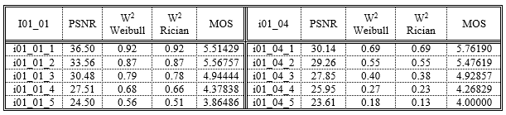
Աղյուսակ 5-ում ներկայացված տվյալների վերլուծությունը ցույց է տալիս, որ այս պատկերների համար դիտարկվող ցուցանիշների արժեքների փոփոխության բնույթը ընդհանուր առմամբ նույնն է:
Աղյուսակ 5-ից երևում է PSNR-ի մոնոտոն նվազումը՝ կիրառվող աղավաղման աստիճանի աճի հետ մեկտեղ, ինչը լուրջ փաստարկ է այս ցուցանիշը օգտագործելու համար MOS տիպի տվյալների բացակայության դեպքում: Այս դեպքում PSNR-ը կարող է օգտագործվել նաև MOS տվյալներ ստեղծելու փորձի որակը գնահատելու համար: Նաև նկատենք դիտարկվող պատկերների W² արժեքների և Վեյբուլի ու Ռայսի բաշխումների արդյունքների համընկնումը՝ չնայած MOS-ի որոշ շեղումների:
Աղյուսակ 6-ը համեմատում է i05 և i07 պատկերների հաշվարկման արդյունքները, որոնք ենթարկվել են նույն տեսակի աղավաղման (հակադրության փոփոխություն - Contrast change): Ինչպես երևում է, PSNR-ը երկու դեպքում էլ մոնոտոն նվազում է, և W²-ը Ռայսի բաշխման հետ նույնպես մոնոտոն նվազում է i05_17 պատկերի դեպքում։
MOS արժեքները մոնոտոն չեն նվազում, ինչպես սպասվում էր, սակայն փոփոխությունների բնույթը նման է երկու պատկերների համար։ Այս ազդեցությունը կարելի է բացատրել մարդու տեսողական համակարգի (HVS) առանձնահատկություններով, որոնք անբավարար են արձագանքում պատկերի կոնտրաստի փոփոխություններին այս կամ այն ​​ուղղությամբ։ Այսպիսով, աղյուսակ 6-ի արդյունքները ցույց են տալիս պատկերի որակը գնահատելիս Ռայսի բաշխման օգտագործման որոշ առավելություններ։
Աղյուսակ 6. Նմանության ցուցանիշների համեմատությունը MOS միավորների հետ
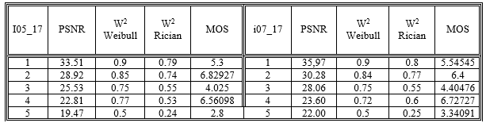
Հետաքրքիր է համեմատել նույն պատկերի հաշվարկման արդյունքները՝ տարբեր տեսակի աղավաղումների դեպքում։ Աղյուսակ 7-ում ներկայացված են i04 պատկերի տվյալները՝ պայծառության (միջին տեղաշարժ), (ինտենսիվության տեղաշարժ) - (Mean shift (intensity shift)) և կոնտրաստի (կոնտրաստի փոփոխություն) փոփոխությունների դեպքում։ Այս դեպքում դիտարկվել են մոնոտոնության շեղումներ W² նմանության ինդեքսների՝ Վեյբուլի մոդելի և MOS-ի դեպքում, մինչդեռ W²-ը Ռայսի մոդելի դեպքում մոնոտոն նվազել է։
Աղյուսակ 7. Պատկերի աղավաղման տարբեր տեսակների գնահատականների համեմատություն
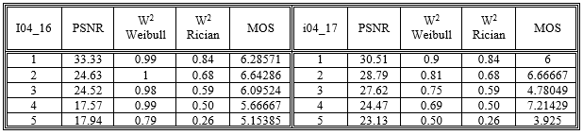
Նմանատիպ արդյունքներ ստացվել են նույն տվյալների բազայից i21, i24 և մի քանի այլ պատկերների համար՝ նույն տեսակի աղավաղումների դեպքում։
Ենթագլուխ 3.3-ում առաջարկված է Ռայսի աղմուկով աղավաղված պատկերների տեղային վերականգնման լավարկված ալգորիթմը, ըստ որի իրագործված է Ռայսի մոդելի միջոցով պատկերի տեղային հատվածների վերականգնում պիքսելների սահմանափակ տեղային հարևանության (Restricted Local Neighbourhood, RLN) գաղափարի կիրառմամբ։ Ներկայացված է RLN-ների ընտրության մեթոդը և փորձարարական հետազոտության արդյունքները [3]։
Հետազոտության մեթոդաբանությունը հետևյալն է - դիտարկվում է կիսատոնային (Grayscale) 8-բիթանոց պատկեր A(i,j), որտեղ i=1,2,…,N, j=1,2,…,M։ Ներմուծվում է սահմանափակ տեղային հարևանության (Restricted Local Neighbourhood, RLN) հասկացությունը, որը ենթադրում է միմյանց հարևանությամբ գտնվող պիքսելների կոմպակտ ենթաբազմության ընտրություն։ Ավելի հարմար է ընտրել k×k չափերով ուղղանկյուն բլոկներ, որտեղ k=2t+1, t=2, 3, ..., t_{max}։ Ամբողջ պատկերը մշակվում է սահող սկանավորմամբ, և յուրաքանչյուր ընտրված բլոկի տվյալները մշակվում են որոշակի մեթոդով։ Ստացված արդյունքը վերագրվում է RLN-ի կենտրոնական պիքսելին։
Կարևոր է նշել, որ նույնիսկ եթե ամբողջ պատկերի համար ընդունված է Ռայսի բաշխման մոդելը, առանձին RLN-ների պիքսելային նմուշային բաշխումները կարող են շեղվել այդ մոդելից։ Ռայսի մոդելի միջոցով աղավաղված պատկերի տեղային վերականգնման համար առաջարկվում է յուրաքանչյուր ընտրված RLN-ի համար ստուգել վիճակագրական հիպոթեզը՝ որոշելու համար այդ նմուշի համապատասխանությունը Ռայսի բաշխմանը։ Բացի այդ՝ առաջարկվում է RLN-ների ընտրության մեթոդ, ըստ որի պահվում են միայն այն RLN-ները, որոնց համար ազդանշան-աղմուկ հարաբերակցությունը (SNR) բավականաչափ մեծ է։ Պատկերի վերականգնման ալգորիթմը բաղկացած է հետևյալ քայլերից․
Քայլ 1. N×M չափերով պատկերը սահող սկանավորմամբ (քայլը՝ 1 պիքսել) բաժանվում է k×k չափերով քառակուսի RLN-ների, որտեղ k=2t+1, t=2, 3, ..., t_{max}։ Վերականգնման համար ընտրվում են այդ RLN-ների կենտրոնական պիքսելները՝ i=n+t, n+t+1, ..., N-t; j=m+t, m+t+1, ..., M-t; n=1, 2, ..., N; m=1, 2, ..., M; որտեղ n=1,2,…,N, m=1,2,…,M։ Ընդհանուր ընտրված RLN-ների քանակը՝ N1​×M1​, որտեղ N1=N−2t, M1​=M−2t։
Քայլ 2. Յուրաքանչյուր RLN-ի համար գնահատվում է SNR-ը՝ որպես միջին ինտենսիվության և նույն բլոկի պիքսելների ինտենսիվությունների միջին քառակուսային շեղման հարաբերակցություն։ RLN-ների այն բազմությունը, որոնց համար SNR > γ₀​, կնշանակենք V₀ ​(խորհուրդ է տրվում ընտրել γ₀ ≥ 3)։
Քայլ 3. Յուրաքանչյուր ընտրված RLN-ի համար ստուգվում է վիճակագրական հիպոթեզը, ըստ որի՝ RLN-ի պիքսելների ինտենսիվությունների ընտրանքը համապատասխանում է Ռայսի բաշխմանը։ Ստուգումն իրականացվում է Shapiro-Wilk-ի վիճակագրական թեստով։ Նշենք, որ Խի-քառակուսի, Կոլմոգորով-Սմիռնով և նման վիճակագրական չափանիշների օգտագործումը նպատակահարմար չէ, քանի որ դրանք կիրառելի են միայն մեծածավալ ընտրանքների դեպքում։
Քայլ 4. Եթե բաշխման վերաբերյալ հիպոթեզը հաստատվում է, ապա տվյալ RLN-ի համար գնահատվում են բաշխման պարամետրերը՝ ν և σ, օգտագործելով [1]-վերևում ներկայացված մեթոդներից մեկը։ Նախընտրելի է MLE մեթոդի օգտագործումը։ Այնուհետև RLN-ի կենտրոնական պիքսելի արժեքը փոխարինվում է հետևյալով․
$\hat{ν}=\sqrt{\left|M^{2}-τ^{2}\right|}$, որտեղ M-ը և τ-ն համապատասխանաբար Ռայսի բաշխման ν և σ պարամետրերի ընթացիկ գնահատականներն են։ Նշենք, որ $\hat{ν}=\sqrt{\left|M^{2}-τ^{2}\right|}$ բանաձևն արտահայտում է ν պարամետրի գնահատականի որոշակի մոտարկմամբ շեղումը։
Քայլ 5. Ստացված նոր պատկերը համեմատվում է սկզբնական պատկերի հետ՝ օգտագործելով պատկերների նմանության երկու չափանիշներ` PSNR և W^{2​} մետրիկաները (նկ. 2, 3):

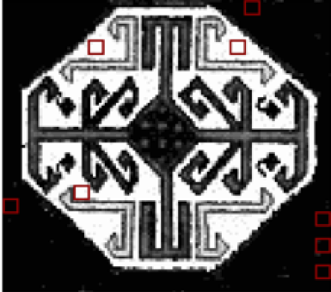
Նկ. 2. Ալգորիթմի աշխատանքն աղավաղված բլոկների հայտնաբերման ու վերականգնման համար
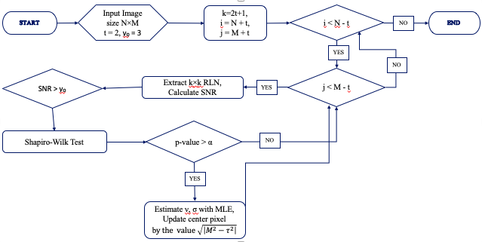
Նկ. 3. Ալգորիթմի բլոկ-սխեման
Առաջին դասը ձևավորվել է մոդելավորված պատկերներից, որոնցից յուրաքանչյուր պիքսել դիտարկվել է որպես Ռայսի բաշխման մոդելի դետերմինիստական բաղադրիչ, իսկ պատահական բաղադրիչը ամբողջ պատկերի համար ունի հաստատուն ցրվածք (variance)։ Երկրորդ դասը ներառել է ադիտիվ սպիտակ աղմուկով (additive white noise) աղավաղված պատկերներ, ինչպես նաև տարբեր բազաներից վերցված պատկերներ, որոնք աղավաղվել են որոշակի տիպի աղմուկներով։ Այս աշխատանքում ընտրվել է աղմկոտ պատկերների պատրաստի հավաքածու՝ հիմնականում TID2013 հայտնի բազայից։
Առաջին փորձարկում` վերականգնման ալգորիթմի արդյունավետության ստուգում: Վերականգնման մեթոդի արդյունավետությունը գնահատելու համար կիրառվել է Ռայսյան աղմուկի մոդելի հիման վրա աղավաղված պատկեր։ Աղյուսակ 8-ում ներկայացված են մոդելավորման արդյունքում ստացված պատկերները հետևյալ արժեքների համար՝ σ=3,4,5,7,10, ինչպես նաև PSNR-ի արժեքները։
Աղյուսակ 8. Ռայսի աղմուկով աղավաղված պատկերի մոդելավորման և վերականգնման արդյունքները
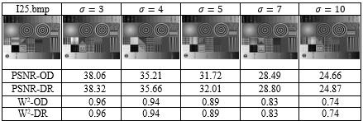

- PSNR-OD - սկզբնական և աղավաղված պատկերների միջև,
- PSNR-DR - աղավաղված և վերականգնված պատկերների միջև։
Համեմատության նպատակով ներկայացված են նաև նմանության գնահատականները՝
- W²​-OD - սկզբնական և աղավաղված պատկերների միջև,
- W²​-DR - աղավաղված և վերականգնված պատկերների միջև։
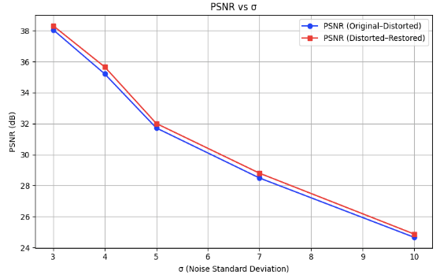
Նկ.4. Սկզբնանմուշի և վերականգնված պատկերի PSNR արժեքները
Նկ.4-ում և աղյուսակ 8-ում ներկայացված տվյալները հաստատում են վերականգնման ալգորիթմի արդյունավետությունը: Վերականգնված պատկերի որակը՝ ինչպես PSNR, այնպես էլ W² չափանիշներով, համադրելի է աղավաղված պատկերի որակի հետ։
Երկրորդ փորձարկում։ Փորձի համար ընտրված պատկերն աղավաղված է Գաուսյան աղմուկով, առաջին փորձարկման արդյունքում ստացված I25_01 պատկերը ընտրվել է՝ աղմուկ հեռացման երկու մեթոդների արդյունքները համեմատելու համար։
Աղյուսակ 9. Գաուսյան աղմուկով աղավաղված I25_01 պատկերի վերականգնման արդյունքները
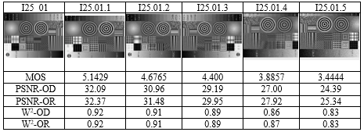
Աղյուսակ 9-ում ներկայացված արդյունքները ցույց են տալիս պատկերի որակի բարելավումը վերականգնման գործընթացում (նկ.5):
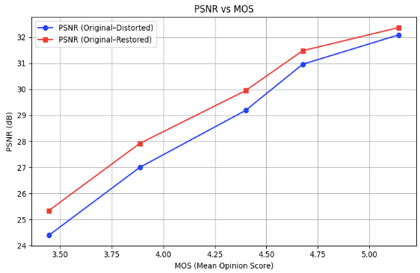
Նկ.5. PSNR-OD, PSNR-OR և MOS արժեքները Գաուսյան աղմուկով աղավաղված և վերականգնված պատկերների համար
Երրորդ փորձարկում։ Հետաքրքիր է կիրառել առաջարկվող վերականգնման ընթացակարգը տարբեր տեսակի աղավաղման ալգորիթմներով աղավաղված պատկերների վրա: Աղյուսակ 10-ում ամփոփված են I04_01 պատկերի մշակման արդյունքները:

Աղյուսակ 10. I04_01 աղավաղված պատկերների վերականգնման արդյունքները
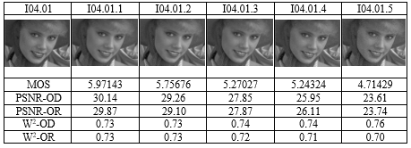
Փորձարկման արդյունքում ստացվել են վերականգնման որակի ինչպես բարելավման, այնպես էլ վատթարացման դեպքեր (նկ.6):
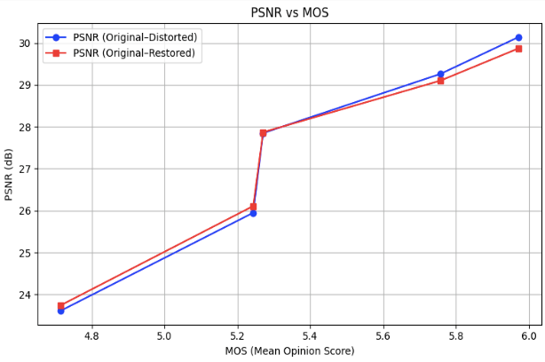
Նկ. 6. PSNR-OD, PSNR-OR և MOS արժեքները I04_01 աղավաղված և վերականգնված պատկերների համար
Այդ երևույթի պատճառը կարելի է բացատրել տարբեր մեթոդների որակի գնահատման արդյունքները համեմատելով, դրանք տալիս են հակառակ արդյունքներ: Թույլ աղավաղումների դեպքում վերականգնման ընթացակարգը, կարծես, չի կարողանում բավարար կերպով գնահատել անհրաժեշտ պարամետրերը, ուստի PSNR վերականգնման որակի ինդեքսը վատանում է, մինչդեռ W² ինդեքսը կրում է ավելի կայուն կառուցվածքային հատկությունների ազդեցությունը: Ուժեղ աղավաղումների դեպքում տեղի է ունենում հակառակ գործընթացը, վերականգնման ալգորիթմի պարամետրերը գնահատվում են ավելի ճշգրիտ, մինչդեռ կառուցվածքային հատկությունները աղավաղվում են ավելի մեծ չափով, ուստի W²-ն նվազում է: Այսպիսով ցույց տրվեց, որ կառուցվածքային նմանության կիրառված չափանիշը կիրառելի է նաև Ռայսի գրադիենտային դաշտի մոդելի դեպքում, ինչպես նաև աղավաղման տեսակների համար վերոհիշյալ ինդեքսները լիովին օգտագործելի են, մինչդեռ որոշ տեսակների համար Ռայսի բաշխման մոդելը տալիս է ավելի լավ արդյունքներ:
Ստացված արդյունքների վերլուծությունը թույլ տվեց կատարել հետևյալ եզրակացությունները.
- Ռայսի բաշխման վրա հիմնված մոդելները թույլ են տալիս ոչ միայն առանձնացնել դետերմինիստական ​​և պատահական բաղադրիչներն ամփոփված ազդանշանից, այլև վերականգնել աղավաղված հատվածը բազմապարամետր օբյեկտներում, ինչպիսին թվային պատկերն է։
- Աղավաղված պատկերների մասնակի վերականգնման ընթացակարգը՝ աղավաղման բնույթի մասին նախնական տեղեկատվության առկայության դեպքում, կարող է դիտարկվել որպես հայտնի ֆիլտրման մեթոդների այլընտրանք, որոնք սովորաբար կիրառվում են ամբողջ պատկերի վրա։
- Ռայսի բաշխման կիրառմամբ պատկերների գրադիենտային դաշտը հետազոտող բազմաթիվ փորձեր ցույց են տվել, որ որքան մեծ է մշուշոտության աստիճանը, այնքան փոքր է կառուցվածքայնության ցուցանիշը։ Որպես ցուցանիշ ընտրվել է Ռայսի բաշխման ձևի պարամետրի արդյունքը։
- Վերականգնված պատկերի որակը պետք է գնահատվի ոչ միայն PSNR չափանիշի, այլև կառուցվածքային մոտիկության W² չափանիշի միջոցով: W² չափանիշը բնութագրում է ոչ միայն որոշակի պատկերների նմանության աստիճանը, այլև վերականգնման ընթացակարգի որակի վերաբերյալ եզրակացությունների կայունությունը։ Առաջարկվող մեթոդաբանությունը և ծրագրային գործիքները կարող են կիրառվել պատկերի աղմուկի այլ տեսակների և մոդելների վրա։
Մոդելավորման համար օգտագործվել են հետևյալ միջավայրերը՝ Python IDE՝ PyCharm և Jupyter Notebook, և գրադարանները՝ Numpy, Pandas, Matplotlib, Math, Statistics, SciPy և PIL:

ԱՇԽԱՏԱՆՔԻ ՀԻՄՆԱԿԱՆ ԱՐԴՅՈՒՆՔՆԵՐԸ
- Իրականացվել է Ռայսի բաշխման պարամետրերի գնահատման մեթոդների սխալանքի համեմատական վերլուծությունը և առաջարկվել բաշխման ձևի պարամետրի գնահատման ընթացակարգ՝ փոքր ազդանշան-աղմուկ հարաբերակցությունների համար [1]։
- Ցույց է տրվել, որ տարբեր խնդիրներում օգտագործվող կառուցվածքային նմանության չափանիշը կիրառելի է նաև Ռայսի գրադիենտային դաշտի մոդելի դեպքում [2]։
- Ցույց է տրվել, որ Վեյբուլի և Ռայսի բաշխման մոդելների միջոցով ստացված մոդելավորման արդյունքներն ըստ միջին քառակուսային և կառուցվածքային նմանության չափանիշների, ինչպես նաև միջին կարծիքի գնահատման (MOS) ցուցանիշների աղավաղումների տեսակները լիովին համապատասխանում են, մինչդեռ որոշ տեսակների համար Ռայսի բաշխման մոդելը ցույց է տալիս ավելի լավ արդյունքներ [2]։
- Մշակվել է աղավաղված պատկերների տեղային հատվածների Ռայսի բաշխմամբ վերականգնման լավարկված մեթոդը [3]։
- Մշակվել են Ռայսի բաշխման պարամետրերի գնահատման համար էմպիրիկ բանաձևեր, որոնք ճշտությամբ մրցունակ են Ռայսի բաշխման պարամետրերի գնահատման հայտնի ալգորիթմներից [4, 5]։
- Կազմվել են ծրագրեր առաջարկված մեթոդների արդյունքների հաշվարկման ու ստուգման, Ռայսի բաշխմամբ պատկերի որակի գնահատման և գրաֆիկորեն արտածման համար [1-5]։

ԱՏԵՆԱԽՈՍՈՒԹՅԱՆ ԹԵՄԱՅԻ ՇՐՋԱՆԱԿՆԵՐՈՒՄ ՀՐԱՏԱՐԱԿՎԱԾ ԱՇԽԱՏՈՒԹՅՈՒՆՆԵՐԸ
- Andreasyan Liana. Comparative Analysis of Methods for Estimation of Rice Distribution Parameters. WSEAS Transactions on Signal processing, 21, 2025, pp. 59-65, DOI: 10.37394/232014.2025.21.8.
- David Asatryan, Liana Andreasyan, Grigor Sazhumyan, “Full-Reference Image Quality Assessment Procedure Based on Rice Distribution Model”, Mathematical Problems of Computer Science, Vol. 63(2025), pp.7–13, https://doi.org/10.51408/1963-0127.
- David Asatryan, Liana Andreasyan, Grigor Sazhumyan, “Local Restoration of Images Distorted by Rician Noise”, CSIT-2025 International Conference, Yerevan, pp.201-204.
- David Asatryan, Liana Andreasyan, Grigor Sazhumyan, “Empirical Formulas for Estimating the Rice Distribution Parameters”, Programming and Computer Software, Vol. 51, No. 8, 2025, pp. 879-883․
- Давид Асатрян, Лиана Андреасян, Григор Сажумян, “Эмпирические формулы для оценки параметров распределения Райса”, Труды ИСП РАН, (հաստատված է և տպագրության ընթացքում)։

РАЗРАБОТКА МЕТОДОВ АНАЛИЗА, ОЦЕНКИ И УЛУЧШЕНИЯ КАЧЕСТВА ИЗОБРАЖЕНИЙ С ИСПОЛЬЗОВАНИЕМ МОДЕЛИРОВАНИЯ РАСПРЕДЕЛЕНИЯ РАЙСА
Л. К. Андреасян
Одной из актуальных задач технологии цифровой обработки изображений является разработка методов оценки и улучшения качества изображений. Оценка качества изображений используется во многих областях: классификация изображений, восстановление и распознавание образов.
Данная работа посвящена проблемам обработки изображений с использованием математических методов, в которых применяются модели, основанные на распределении Райса. В работе представлены новые подходы к анализу изображений с использованием закона распределения Райса, которые повышают эффективность применяемых методов.
Основные результаты, полученные в диссертации:
- Проведен сравнительный анализ ошибок методов оценки параметров распределения Райса и предложена процедура оценки параметра формы распределения для малых отношений сигнал/шум [1].
- Показано, что критерий структурного сходства, используемый в различных задачах, применим также к модели градиентного поля Райса [2].
- Показано, что результаты моделирования, полученные с использованием моделей распределения Вейбулла и Райса по критериям среднеквадратичного отклонения и структурного сходства, а также типы искажений показателей среднего мнения (СМО), полностью совпадают, в то время как для некоторых типов модель распределения Райса показывает лучшие результаты [2].
- Разработан улучшенный метод восстановления локальных областей искаженных изображений с использованием распределения Райса [3].
- Разработаны эмпирические формулы для оценки параметров распределения Райса, которые по точности сопоставимы с известными алгоритмами оценки параметров распределения Райса [4, 5].
- Разработаны программы для расчета и проверки результатов предложенных методов, оценки качества изображения с использованием распределения Райса и их графического отображения [1-5].

DEVELOPMENT OF METHODS FOR IMAGE ANALYSIS, QUALITY ASSESSMENT AND IMPROVING
USING RICE DISTRIBUTION MODELING
L․ K․ Andreasyan
One of the important tasks in digital image processing technology is the development of methods for assessing and improving image quality. Image quality assessment is used in many areas: image classification, restoration, and pattern recognition. Currently, the problem of developing effective methods for assessing image quality is one of the actively studied and applied problems.
Main results obtained in the dissertation:
- A comparative analysis of the errors of the methods for estimating the parameters of the Rice distribution was performed, and a procedure for estimating the distribution shape parameter for small signal-to-noise ratios was proposed [1].
- It was shown that the structural similarity criterion used in various problems is also applicable to the Rice gradient field model [2].
- It was shown that the modeling results obtained using the Weibull and Rice distribution models for the mean square deviation and structural similarity criteria, as well as the types of distortions of the mean opinion indices (MVI), are completely identical, while for some types the Rice distribution model shows better results [2].
- An improved method for restoring local areas of distorted images using the Rice distribution was developed [3].
- Empirical formulas for estimating the parameters of the Rice distribution have been developed, which are comparable in accuracy to well-known algorithms for estimating the parameters of the Rice distribution [4, 5].
- Programs have been developed to calculate and verify the results of the proposed methods, to assess image quality using the Rice distribution, and to display them graphically [1-5].

